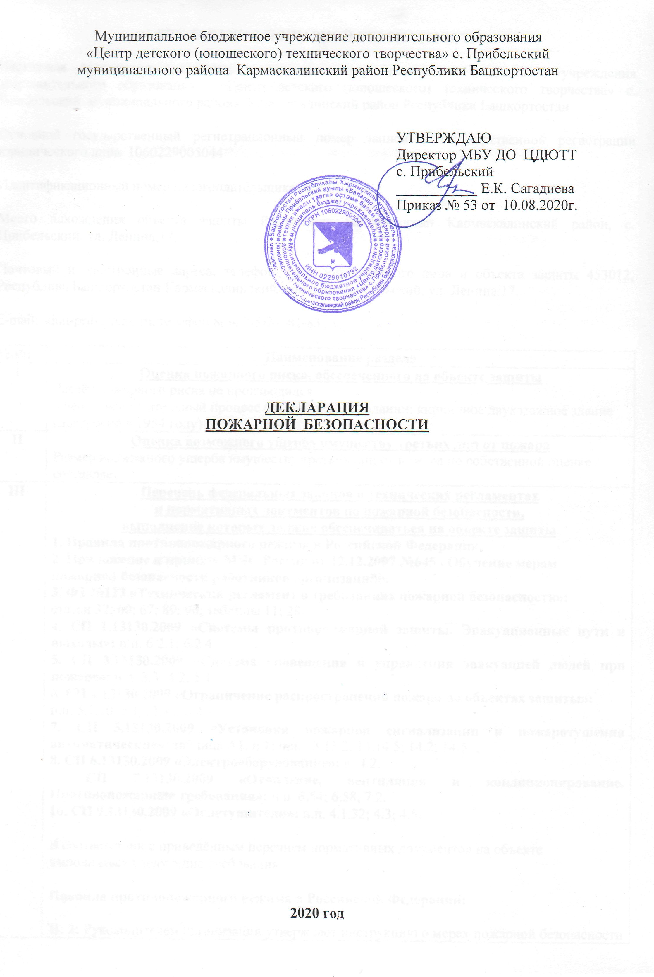
ДЕКЛАРАЦИЯ ПОЖАРНОЙ БЕЗОПАСНОСТИ

Настоящая декларация составлена в отношении Муниципального бюджетного учреждения дополнительного образования «Центр детского (юношеского) технического творчества» с. Прибельский муниципального района Кармаскалинский район Республики Башкортостан

Основной государственный регистрационный номер записи о государственной регистрации юридического лица 1060229005044

Идентификационный номер налогоплательщика 0229010792

Место нахождения объекта защиты Республика Башкортостан Кармаскалинский район, с. Прибельский, ул. Ленина,17.

Почтовый и электронные адреса, телефон, факс юридического лица и объекта защиты 453012, Республика Башкортостан Кармаскалинский район, с. Прибельский, ул. Ленина,17.

E-mail: sdutt-prib@mail.ru, телефон 8(34765)2—81-83

№п/п | Наименование раздела
I | Оценка пожарного риска, обеспеченного на объекте защиты  Расчёт пожарного риска не производился  Учебно-воспитательный процесс организован в 1 здании: кирпичное двухэтажное здание (построено в 1954 году)
II | Оценка возможного ущерба имуществу третьих лиц от пожара  Размер возможного ущерба имуществу третьих лиц от пожара по собственной оценке составляет:
III | Перечень федеральных законов о технических регламентах  и нормативных документов по пожарной безопасности,  выполнение которых должно обеспечиваться на объекте защиты  1. Правила противопожарного режима в Российской Федерации.  2. Приложение к приказу МЧС России от 12.12.2007 №645 «Обучение мерам пожарной безопасности работников организаций».  3. ФЗ №123 «Технический регламент о требованиях пожарной безопасности»:  статьи 32; 60; 67; 89; 90; таблицы 11; 28.  4. СП 1.13130.2009 «Системы противопожарной защиты. Эвакуационные пути и выходы»: п.п. 6.2.1; 6.2.4.  5. СП 3.13130.2009 «Система оповещения и управления эвакуацией людей при пожаре»: п.п. 3.3; 4.2; 5.1.  6. СП 4.13130.2009 «Ограничение распространения пожара на объектах защиты»:  п.п. 5.1.10; 6.1.22; 6.3.22.  7. СП 5.13130.2009 «Установки пожарной сигнализации и пожаротушения автоматические»: таблица А1, п.1; п.п. 13.13.2; 13.14.5; 14.2; 14.5.  8. СП 6.13130.2009 «Электрооборудование»: п. 4.2.  9. СП 7.13130.2009 «Отопление, вентиляция и кондиционирование. Противопожарные требования»: п.п. 6.54; 6.58; 7.2.  10. СП 9.13130.2009 «Огнетушители»: п.п. 4.1.32; 4.3; 4.5.  В соответствии с приведённым перечнем нормативных документов на объекте выполняться следующие требования:  Правила противопожарного режима в Российской Федерации:  П. 2: Руководителем организации утверждает инструкцию о мерах пожарной безопасности для помещения, используемого для организации учебно-воспитательного процесса.  П. 4: Руководитель организации назначает лицо, ответственное за пожарную безопасность, которое обеспечивает соблюдение требований пожарной безопасности на объекте.  П. 5: В складских, производственных, административно- бытовых помещениях руководитель обеспечивает наличие табличек с номером телефона для вызова пожарной охраны.  П. 7: Обеспечивается наличие планов эвакуации людей при пожаре.  П. 14: Руководитель организации обеспечивает выполнение на объекте требований статьи 6 Федерального закона «Об ограничении курения табака».  П. 20: Руководитель организации обеспечивает наличие на дверях помещений производственного и складского назначения обозначение их категорий по взрывопожарной опасности.  П. 23.к) Запрещено хранение под лестничными маршами горючих материалов.  П. 24: Обеспечивается содержание пожарных лестниц в исправном состоянии, организуется не реже 1 раза в 5 лет проведение эксплуатационных испытаний пожарных лестниц с составлением соответствующего акта испытаний.  П. 61: Руководитель организации обеспечивает исправное состояние систем и средств противопожарной защиты объекта ( системы оповещения людей о пожаре, средств пожарной сигнализации, противопожарных дверей, защитных устройств в противопожарных преградах) и организует не реже 1 раза в квартал проведение проверки работоспособности указанных систем и средств противопожарной защиты объекта с оформлением соответствующего акта проверки.  П. 63: Руководитель организации обеспечивает в соответствии с годовым планом-графиком, составляемым с учетом технической документации заводов-изготовителей, и сроками выполнения ремонтных работ проведение регламентных работ по техническому обслуживанию и планово-предупредительному ремонту систем противопожарной защиты.  П. 70: Руководитель организации обеспечивает объект огнетушителями в соответствии с нормами.  Приложение к приказу МЧС России от 12.12.2007 №645. «Обучение мерам пожарной безопасности работников организаций»  Глава II, III: Работники организации проходят противопожарный инструктаж и изучение минимума пожарно-технических знаний.  Глава IV, V: Проверка знаний правил пожарной безопасности проводится по разработанным и утверждённым программам с отметкой в журнале учёта.  ФЗ №123 «Технический регламент о требованиях пожарной безопасности»:  Ст. 32: Здание имеет класс функциональной пожарной опасности 3 степени (кирпичное здание).  Ст. 60: Тип установленных ручных огнетушителей соответствует виду горючего материала.  Ст. 67, п.6: На прилегающей территории предусмотрены проезды и подъезды для пожарной техники к зданию со всех сторон, шириной не менее 6 м.  Ст. 89, п. 5.5) Для организации эвакуационных выходов, ворота для автотранспорта оборудованы распашными дверями (калитками).  Таблица 11: Противопожарное расстояние до ближайшего здания более 15-ти метров.  Таблица 28: Класс пожарной опасности декоративно- отделочных материалов на путях эвакуации принят не более:  КМ3- стены и потолки лестничных клеток- лакокрасочная краска.  КМ2- стены и потолки общих коридоров, покрытие полов лестничных клеток. Стены в коридоре, в кабинетах окрашены водоэмульсионной краской.  СП 1.13130.2009 «Системы противопожарной защиты. Эвакуационные пути и выходы»:  П. 8.1.11: Первый этаж двухэтажного здания имеет один эвакуационный выход.  СП 3.13130.2009 «Система оповещения и управления эвакуацией людей при пожаре»:  П. 3.3: Здание оборудовано системой оповещения включаемой в автоматическом режиме по сигналу пожарной сигнализации.  П. 4.2: Звуковые сигналы СОУЭ обеспечивают уровень звукового давления на 15 дБА выше уровня постоянного шума в помещениях.  П. 5.1: Над эвакуационными выходами установлены световые табло «Выход» включающиеся одновременно с основными осветительными приборами рабочего освещения.  СП 6.13130.2009 «Электрооборудование»:  П. 4.2: Питание систем оповещения, пожарной сигнализации, пожаротушения выполнено по 1-й категории надёжности электроснабжения.  СП 9.13130.2009 «Огнетушители»:  П. 4.1.32: На объекте назначено лицо, ответственное за приобретение, сохранность и контроль состояния огнетушителей.  П.п. 4.3, 4.5: Выполняется техническое обслуживание огнетушителей с записью в паспорте, на корпусе огнетушителя и в журнале.

Настоящую декларацию разработал

Директор МБУ ДО ЦДЮТТ _________ Е.К. Сагадиева
с.Прибельский

